Пето такмичење “Корнелије“
11 – 13. мај 2018.

Iб категорија
ЗАДАТАК БРОЈ 5

Мелодијски пример
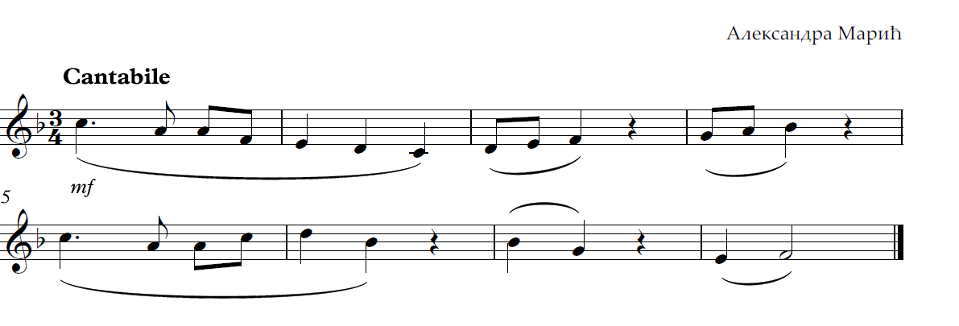

Парлато пример

